Познание мира
Краткосрочный план урока № 10.
Предмет: Познание мира  Урок: 10 | Школа:
Дата: | ФИО учителя:
Класс: 3 | Количество  присутствующих: |  | Количество  отсутствующих:
Раздел (сквозная тема): | В контексте сквозной темы «Время».
Тема урока: | Спорт – это здоровье!
Цели обучения, которым посвящен урок: | 3.1.4.2.Группировать виды спорта, определять базовые и свои данные для занятия тем или иным видом спорта
Развитие навыков: | 1.1 Моя семья
Предполагаемый результат: | Все учащиеся смогут:  – объяснять, почему люди занимаются спортом;  – различать зимние и летние виды спорта  Большинство учащихся смогут:  - определять базовые и свои данные для занятия тем или иным видом спорта;  – рассуждать, делиться мнениями  Некоторые учащиеся смогут:  – аргументировать свое мнение, почему они выбирают тот или иной вид спорта. спорта;  – собирать информацию о спортивных секциях в своей школе (селе, городе).
Языковая цель | Учащиеся могут: обсудить и сделать вывод о необходимости занятия спортом для укрепления здоровья с учетом своих природных данных.  Предметная лексика и терминология: спорт, виды спорта, природные данные для занятия спортом, спортивные соревнования, олимпийские игры  Серия полезных фраз для диалога/письма: Занятия спортом укрепляют здоровье; вырабатывают хорошую осанку,  правильное дыхание; развивают выносливость, гибкость и силу.  Вопросы для обсуждения. Какие существуют виды спорта? С какой целью люди занимаются спортом? Какие качества  характера вырабатывает спорт у человека? Какую роль играют природные данные для занятия тем или иным видом спорта?  Письмо. Составить предложение по образцу: «Спорт – это ...»
Материал прошедших уроков: | Элементарные представления о спорте
Ход урока:
Этапы урока |  | Запланированная деятельность на уроке |  | Ресурсы
0-1 мин |  | Создание положительного эмоционального настроя:  Чтоб сегодня наш урок  Всем пошел ребятам впрок.  Постарайтесь все понять,  Слушать, думать и вникать.  . Вы что-нибудь заметили? ( по классу развешаны листы таких же цветов) Пройдите и возьмите один из листов Займите места за столами. Покажите свою карточку товарищам и скажите. где мы можем встретить эти предметы?  - В спортивном зале.  Ребята ,вы догадались о чем пойдет речь на уроке? – о спорте  На какие вопросы вы бы хотели получить ответы?  -Почему нужно заниматься спортом?  -Какие существуют виды спорта?  -Какова его роль повседневной жизни  -Какие качества характера вырабатывает спорт у человека  Ребята, мы ежедневно слышим знакомые слова «физкультура», «спорт». Как вы думаете, в чем отличие этих двух понятий? слайд  Дети. Физкультурой может заниматься каждый, а спортом нет.  Правильно, ребята. Физкультурой может заниматься и маленький, и большой. Спортом занимаются самые сильные, крепкие и здоровые  Придумано кем-то просто и мудро  При встрече здороваться:  Доброе утро!  Каждый день люди говорят друг другу « Здравствуй!»,Как Ваше здоровье? Доброго здоровья! Будьте здоровы!  Здоровье считается самым ценным богатством для каждого человека  В народе есть пословица» Никто не позаботится обо мне лучше, чем я сам»  Поднимите руки те, кто за здоровый образ жизни! А кто знает, что нужно делать, чтобы быть здоровым?  Всем известно : « В здоровом теле- здоровый дух!»  I -Прочитайте высказывания и оставьте только те карточки, высказывания на которых на которых мы можем связать со здоровым образом жизни Дети читают и предлагают оставить некоторые из них. Остальные карточки снимаются с доски (на этом этапе возможны обсуждения).  Составляется схема здорового образа жизни:  правильное питание  отказ от вредных привычек  режим дня  активный отдых, полноценный сон  закаливание  личная гигиена  ребята, мне кажется ,что это список не совсем полный. Как вы думаете, чего не хватает?  -занятия спортом.  Со здоровьем дружит спорт  Стадион бассейн ,корт, зал ,каток –  Везде вам рады.  За старание в награду  Будут кубки и рекорды  Станут мышцы ваши тверды  Вас тоже ждут награды за хорошую работу на уроке  II В спорте есть командные и индивидуальные соревнования. Сегодня мы тоже проведем такие игры -соревнования.  Индивидуальная работа  .Найти как можно больше слов за отведенное время  Минкплаваниеоприс  Тдлогбаскетболпвгнрт  Рамвфектованиетауками  Боксиректогимнастика  натихоккейдлотин  - Что вы узнали, выполнив эту работу.  -Какие бывают виды спорта  З баллы  Я хочу чтобы вы сейчас посмотрели небольшой ролик и постарались найти ответ на вопрос ,почему люди занимаются спортом?  Назови не менее трех причин, почему люди занимаются спортом. |  | Стартер.
Середина урока |  | IIIОперационный этап:  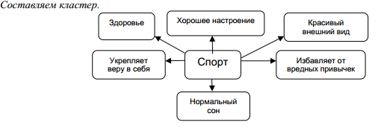  IV Дети рассказывают стихотворения о спорте  Спорт нам плечи расправляет  Силу, ловкость нам даёт  Он нам мышцы развивает  На рекорды нас зовет.  Все ребята знают,  Что закалка помогает,  Что полезны нам всегда  Солнце, воздух и вода  Кто с зарядкой дружит смело,  Кто с утра прогонит лень  Будет смелым и умелым  И веселым целые день.  Спор-это жизнь. Это легкость движенья  Спорт вызывает у всех уваженье  Спорт продвигает всех вверх и вперед  Бодрость здоровья он всем придает  V Знаете ли вы, ребята, как называются самые главные соревнования у спортсменов всего мира?  Дети. Главные соревнования у спортсменов называются Олимпийские игры. Каждый спортсмен мечтает выступить и победить в них.  А что же такое – Олимпиада?  Дети. Олимпиада - это всемирные соревнования в различных видах спорта.  Ребята, об истории олимпийских игр нам расскажет наш корреспондент – Бойко Александр:  Слайд Олимпийские игры возникли в древности. Их возникновение связано с именем Ифита, владыки края Олимп. В годы его правления постоянно шла война с соседями. И однажды, когда вот-вот должна была вспыхнуть очередная война со Спартой, Ифит предложил спартанцам сложить мечи и, заключив мир, устроить в честь этого события состязание атлетов. Предложение было принято, и Олимпия навсегда стала местом мирных спортивных соревнований.  Слайд Прошли тысячи лет, разрушились древние города, но Олимпийские игры возродились. Современные олимпийские игры придумал и возродил Пьер де Кубертен.  Слай. Пьер де Кубертен придумал девиз Олимпийского движения «Быстрее, выше, сильнее!» и эмблему Олимпиады – пять переплетенных колец.  Ребята, что означают кольца на олимпийском флаге?  Ребенок. Это знак единства и дружбы спортсменов пяти континентов. Голубое кольцо символизирует Европу, желтое – Азию, черное – Африку, зеленое – Австралию, красное – Америку.  . Олимпийские игры – важнейшее событие для миллионов болельщиков.  Современный мир должен быть благодарен древней Олимпии, где тысячи лет назад зародилась эта прекрасная традиция праздников спорта и мира. О такой благодарности свидетельствует обычай зажигать олимпийский огонь именно в Олимпии возле сохранившихся колонн храма Геры и оттуда доставлять его к месту проведения новой Олимпиады.  Учитель: Для спортсмена олимпийская медаль – самая главная награда в жизни. За каждой из них, будь то золотая, серебряная или бронзовая, - тяжелый труд ежедневных многочисленных тренировок;  -Какими качествами ,на ваш взгляд, должен обладать спортсмен?  - упорство, сила воли, трудолюбие…  vI Сегодня в мире насчитывается более 200 видов спорта! Как разобраться в этом многообразии? Виды спорта делят на разные группы  .  Исследовательская работа  Работа в группах.  На столах у вас лежат конверты, откройте их, прочитайте задания и приступайте к работе.  -На какие группы вы разделили все виды спорта?  По времени проведения состязаний различают летние и зимние.  Как ты думаешь, в чем основное различие зимних видов спорта от летних?  Правильно, ребята! Для проведения зимних видов спорта требуются снег или лед, а турниры по летним видам спорта могут состояться в любое время года в спортивном зале или на стадионе.  VII Читаем текст в учебнике в рубрике «Знаешь ли ты?». Ребята! Кто из вас знает, когда и где проходили последние Олимпийские игры?  Какие казахстанские спортсмены стали их призерами?  Слайд  Я приглашаю вас на веселую физминутку  Муз. видио  Пантомима: мимикой и движениями изобрази какой-либо вид спорта. Остальные угадывают.  На каком виде спорта остановиться, должен решить только ты сам. Кто-то выбирает тот вид спорта, которым занимается его любимый актер или музыкант. Кто-то идет в спортивную секцию за компанию с друзьями. Кто-то ориентируется на своих родителей... Но в любом случае надо выбирать такой вид, который доставит удовольствие от тренировок именно тебе  VIII  Наш урок подходит к завершению Давайте еще раз вспомним задачи которые мы ставили перед собой?  (ФО)  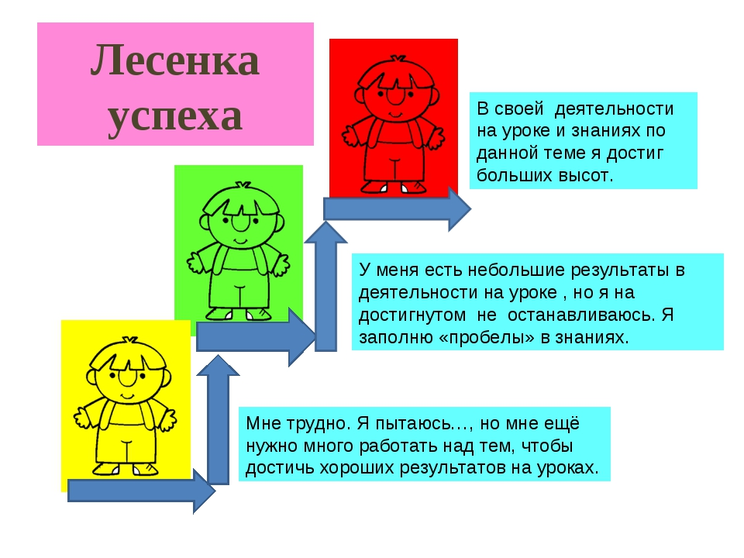 |  | Учебник  Электронное  приложение  Учебник  Тетрадь  ученика
Конец урока  35- 40 мин |  | Итог урока:  За что вы можете сегодня похвалить себя?  В чем вы были успешны? Что получилось?  Чем интересен был урок?  Награждение за успехи в работе( медальки « Самый активный»,» За старание»
Дифференциация |  | Оценивание |  | Межпредметные  связи
В процессе работы на уроке учитель индивидуально помогает учащимся строить монологическое высказывание на заданную тему. Мотивированные дети разыгрывают ситуации общения. |  | Формативное оценивание .Лесенка успеха |  | – литература  – самопознание
Резерв: 1
Ребята, о скольких видах спорта говорится в следующих строчках:

Занимайся волейболом,
Греблей, плаваньем, футболом
Змеев пестрых запускай,
На коньках зимой гоняй.
Езди на велосипеде
И всегда стремись к победе.
Сильным будь на радость всем,
Славный маленький спортсмен!

Здесь говорится о семи видах спорта, в том числе о таком экзотическом виде – кайтинге, когда спортсмен передвигается по местности с помощью воздушного змея.

2 вопросы викторины
1. Прибор для измерения времени в спорте? – Секундомер
2.В каких играх на площадке натянута сетка? Волейбол , большой теннис
3.Интрумент спортивного судьи? Свисток
4.Какая медаль вручается за высшие спортивные достижения? Золотая
5.Начало пути к финишу? Старт
6.Общее название домашнего животного и спортивного снаряда? Конь,козел

